DISTANČNÍ VÝUKA

Vážení rodiče
na následujících stránkách nejdete inspiraci pro aktivity, které můžete s dětmi provádět v domácích podmínkách.
Protože pro Vás i pro nás je tento způsob vzdělávání novinkou, může to vypadat hrozivě. Ve skutečnosti jsme to všichni někdy dělali, nebo děláme.

--------------------------------------------------------------------------------------------------------------
HEJBEJTE SE KOSTI MOJE JÁ MÁM DOMA JEŠTĚ DVOJE….
Ranní rozcvičku jako ve školce připraví děti.
Vytvořte si tělocvičnu v lese, v parku – běhejte, skákejte přes překážky, choďte po kládě, skákejte do dálky, házejte šiškami na cíl…
Skákejte panáka – nakreslete ho na chodník, klackem na cestu, do písku….
Za odměnu si zahrajte kuličky.

---------------------------------------------------------------------------------------------------------
PŘIŠLO JARO DO VSI, KDE JSI ZIMO, KDE JSI….
Naučte se: “ Přišlo jaro do vsi,
kde jsi zimo, kde jsi?
Byla zima mezi náma
a teď už je za horama.
Hu hu hu, jaro už je tu.”

Hledejte v zahradě, v lese a když to nepůjde třeba i knížce jarní květiny – sněženky, bledule, petrklíče? Jak voní? Jakou mají barvu? Najdete společně o nich nějakou básničku, pohádku?

Zkusíte je nakreslit, namalovat, složit?
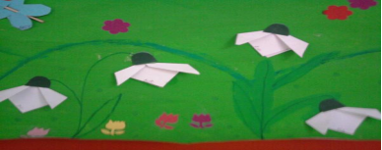
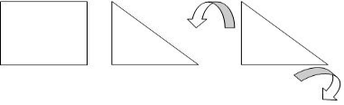
“Táta včera na venku,
našel první sněženku,
vedle petrklíč,
zima, už je pryč!”

Vytvořte si doma v truhlíku jarní zahrádku – pečuj o ní, zalévej, pozoruj jak roste
Na vatu nebo do hlíny zasaďte semínka řeřichy – ta se hodí na chleba a do salátu, hrášku, fazole a pozorujte jak vystrkují první klíčky a jak rostou
Při procházce poslouchejte zpěv ptáků, vyzkoumejte, zda už si někde staví hnízda a zkuste společně najít v knize nebo na internetu, kteří ptáci to švitoří u vás za oknem. A možná se už brzo vrátí… ?
“Vlaštovičky, vlaštovičky, povídalky, švitořičky,
už k nám z dálky jaro nesou na domov se celé třesou.”
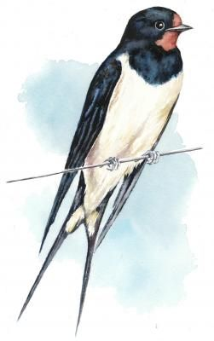

Odemykáme jaro.......vybarvěte si jarní květinový klíč.
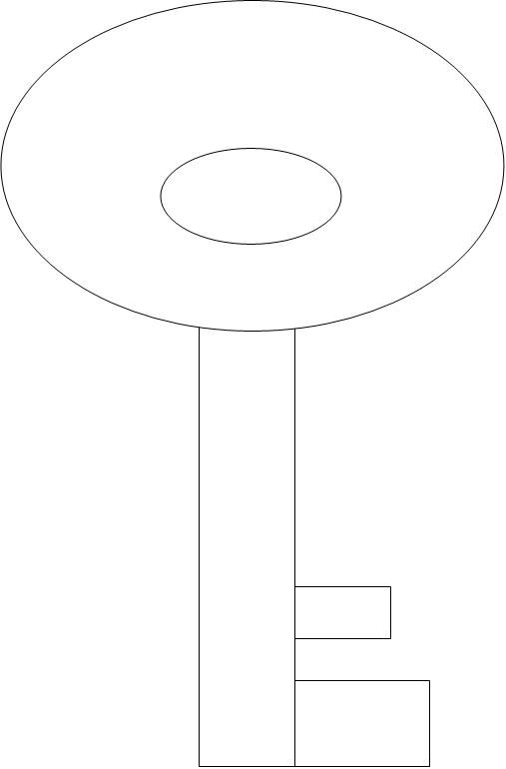

PŘEČTEME SI POHÁDKU? ZEPŘEDU I POZPÁTKU!
Březen je měsíc knihy.

S dětmi si přečtěte pohádku ,,O kohoutkovi a slepičce“ .
Děti mají místo obrázků doplnit slova ve správném mluvnickém tvaru. Poté si o pohádce povídejte, pracujte s textem. Například: Za kým musela slepička postupně běžet? Ukaž v textu obrázek studánky, střevíčků…. Kolikrát je v pohádce vyobrazeno prasátko, statek…? Jaké vyplynulo z pohádky ponaučení? Atd.

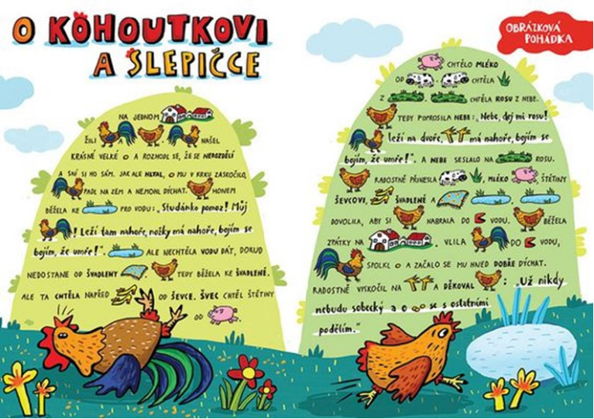

Také si můžete vytisknout a vystřihnout jednotlivé postavy z pohádky. Zvládnete zahrát rodičům pohádkové divadelní přestavení?
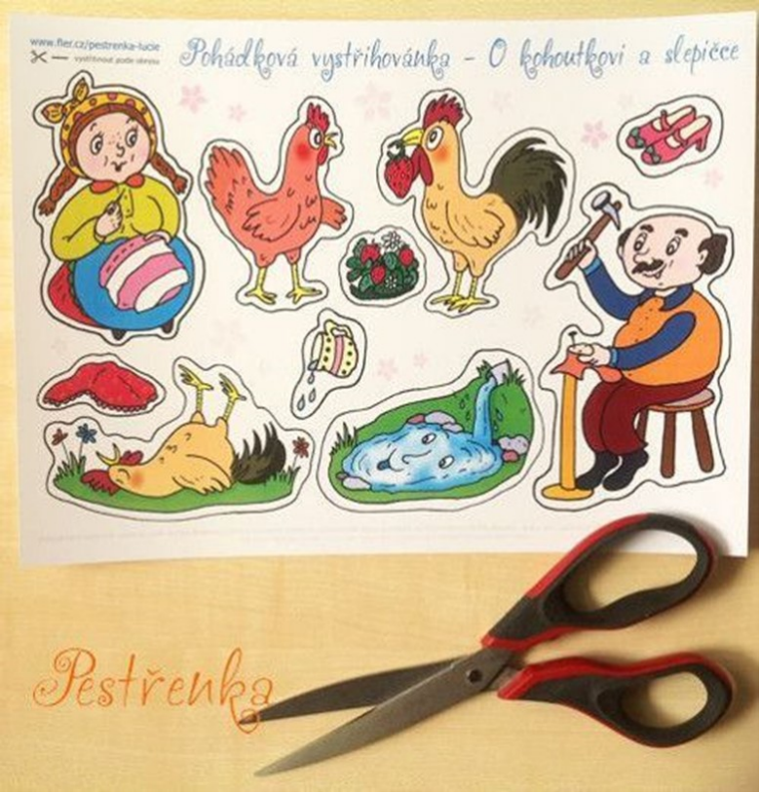

A dále si můžete vytisknout obrázky s pohádkou. Obrázky rozstříhejte a zkuste poskládat správně podle děje. Zvádnete sami převyprávět pohádku?

Můžete vystříhat obrázky, sestavovat posloupně příběh a převyprávět ho a nakonec si zahrát pexeso, když si obrázky vytisknete dvakrát.

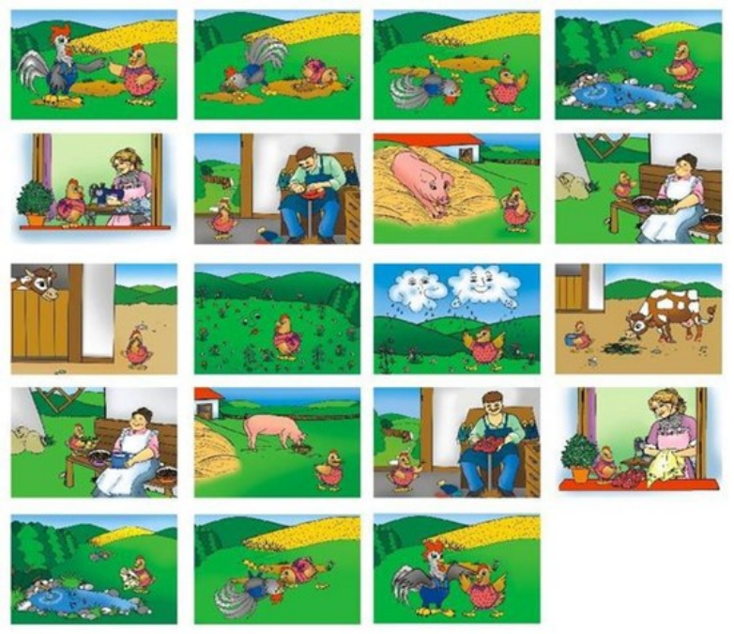

NA SLOVÍČKO…

Vytleskávat můžete všechno, co kolem sebe vidíte.
Hledejte začáteční a poslední písmena ve slově.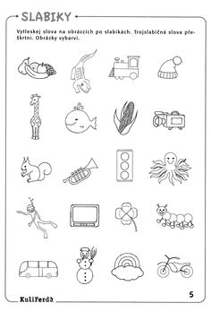
Hledejte rýmy: hračka - kačka,stůl-kůl,pohádka-zahrádka,...
Hledejte protiklady: malý x velký…..
Tvořte zdrobněliny : židle-židlička, píseň-písnička

Čtěte si pohádky na konci dne si povídejte, co jste za celý den zažili. Nechte děti, ať vypráví, popisují co vidí, hrajte pexeso, slovní fotbal, člověče nezlob se… a u všeho si povídejte!

Pošli kluka -holčičku hledat svoji cestičku…

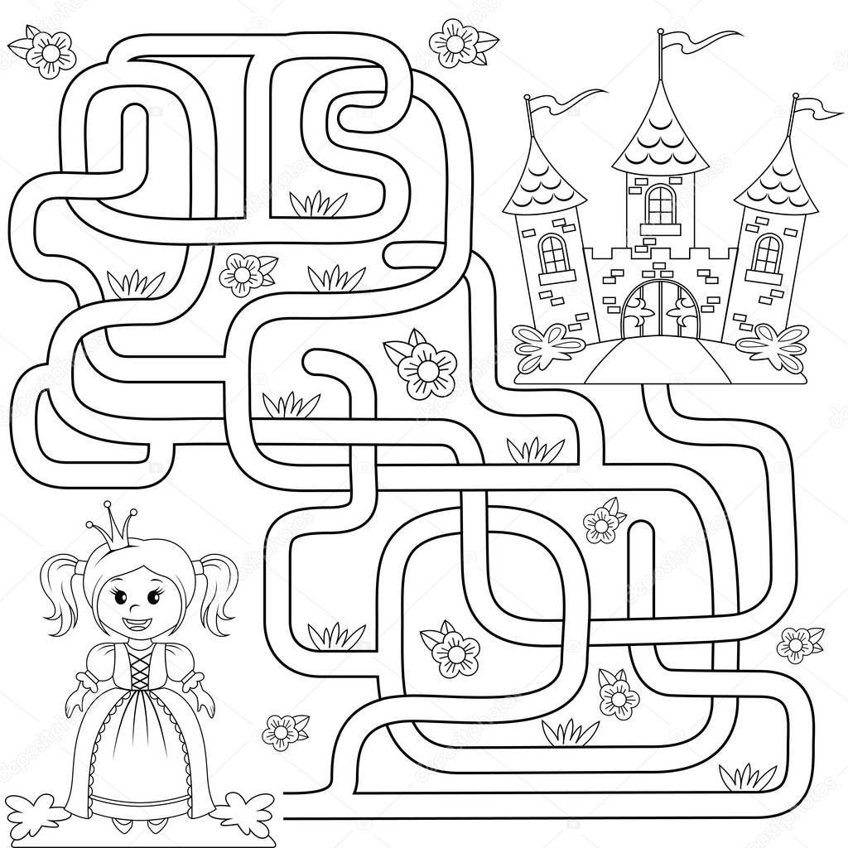

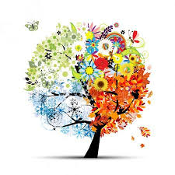

Přichází jaro, příroda se probouzí. Zkoumejte je společně všemi smysly. Dívejte se, jak přichází světlo – den se prodlužuje, jak se mění barvy, jak svítí slunce, pozorujte aprílové počasí. Poslouchejte ptáky, šumění větru, zvuk deště na okenním parapetu, čvachtání holinek v louži. A také hudbu. Jakou máte rádi? Čichejte vůni předjarní půdy, květin, ulice po dešti, máminého koláče a čistého prádla co jste právě společně sundali ze šňůry. Chutnejte bylinky co jste vysadili do truhlíku, jídlo, co jste společně uvařili, hádejte se zavázanýma očima co dobrého jste připravili ke svačině. Jak chutná mámina pusa? Ohmatejte co studí a hřeje, škrábe a hladí, modelujte si a plácejte z hlíny na zahradě. Pusťte se do práce. A nezapomeňte se přitom smát, zpívat a objímat!

Průběžně ze svých zážitků, pracovních listů a jarních výzkumů, případně fotografií či obrázků můžete připravovat do školky malé obálkové leporelo. Obálky můžete poskládat z papíru (nebo použít i kupované), ozdobit kresbami, nebo jen tak vybarvit, spojit provázkem a do každé obálky schovat všechno, co budete chtít.
My si pak ve školce o tom všem budeme povídat a všechno pečlivě prozkoumáme.

